# **BAB II**

# **TINJAUAN UMUM OBYEK PKL**

## 2.1 Profil perusahaan

Egogohub Didirikan oleh Kevin So pada tahun 2017.  Kevin menginfokan arti namanya Egogohub adalah E dari kata E-Commerce dan Go and let’s Go. Egogo Hub milik EGOGO Holdings Limited dan merupakan perusahaan asosiasi dari AV Concept (kode saham: HK0595), sebuah perusahaan publik di Hong Kong .Egogo Hub adalah salah satu akselerator e-commerce yang berkembang pesat di Asia Tenggara. Kantor pusatnya berlokasi di Kowloon Bay, Hong Kong, dan basis operasinya meliputi Taiwan, Shenzhen, Singapura, dan Indonesia. Egogo Hub memiliki lebih dari 200 karyawan di seluruh dunia, menyediakan layanan termasuk strategi merek, e-commerce, periklanan digital, hubungan pelanggan, manajemen komunitas, layanan konsultasi, manajemen gudang, logistik dan distribusi, dll., untuk membantu pelanggan dengan satu atap operasi dan mempercepat penjualan online.

Egogo hub beroperasi di 5 Negara yaitu Cina, Hongkong, Singapura, Taiwan, dan Indonesia. Berikut lampiran Basis Operasi Global Egogo Hub

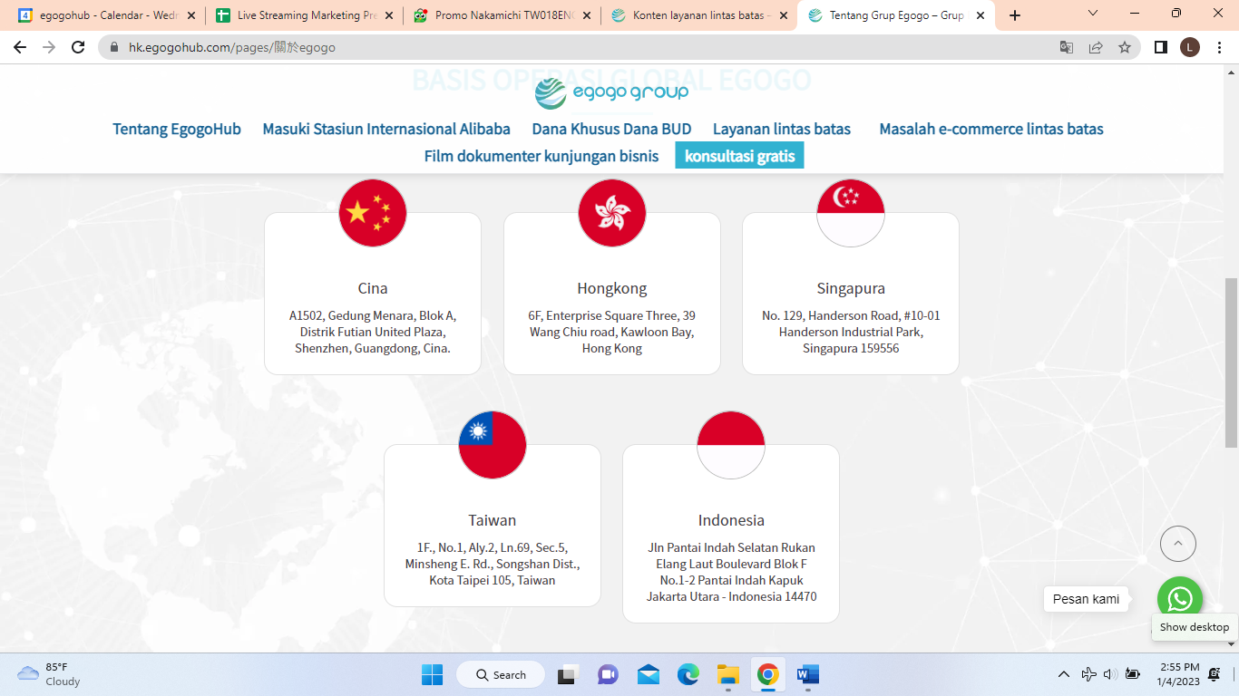

Sumber: egogohub.com

Gambar 2. 1 Basic Operasi Global Egogo Hub

Egogo Hub memiliki lebih dari 10 tahun pengalaman perdagangan luar negeri lintas batas global, secara akumulatif mengoperasikan lebih dari 200 merek lintas batas, dan juga merupakan distributor resmi Stasiun Internasional Alibaba di Hong Kong.

Egogo Hub Indonesia tahun 2018 memperkenalkan dirinya sebagai salah satu pelaku bisnis e-commerce atau belanja online yang hingga saat ini semakin merajalela di Indonesia. Egogohub Indonesia merupakan sebuah Brand Enabler Company atau Perusahaan yang memberikan jasa End to End Solution pada suatu brand khususnya dalam industry e-commerce. Egogohub Indonesia menerapkan metode Growth Hacking dalam membantu bisnis atau brand klien untuk terus tumbuh dan berkembang. Salah satunya dengan menanamkan ide di semua karyawan untuk terus berkreasi dan menciptakan peluang-peluang baru dalam mengembangkan suatu strategi dan eksekusi,

Egogohub Indonesia hadir di pasar e-commerce seiring dengan kebutuhan pasar dan perkembangan serta perubahan yang terjadi di dalam dunia pemasaran di mana saat ini suatu *brand* atau merk tidak lagi hanya menjual suatu produk atau barang tetapi juga harus menjadi suatu penggerak atau identitas pelanggan dengan mengajak pelanggan berpartisipasi di dalam *brand*/merk tersebut. Selain itu harapannya memberikan kesempatan kepada pelanggan untuk merasakan pengalaman sesuai cara yang mereka inginkan.

Saat ini, Egogohub Indonesia menyiapkan layanan digital marketing untuk membantu menaikkan bisnis klien, serta operasional seperti CRM, *warehouse,* dan *fulfilment* untuk memastikan terjadinya suatu transaksi yang diharapkan dari traffic*.* Egogohub saat ini sudah ada 7 client yang mempercayakan produknya kepada Egogohub diantaranya adalah Athien, Bardi, Cadbury, Jelly Beans, Kraft, Maxxmma, Nakamichi, Nokia, Soul, dan lainya. PT Egogohub Indonesia juga bekerja sama dengan beberapa Platform seperti Lazada, Tokopedia, Shopee, Blibli, bukalapak, Zalora, JD.ID dan Qoo10. Dengan mitra pemasaran digital seperti Google, Youtube, Facebook,Instagram, Criteo, dan Shopify.

 Indonesia merupakan tempat yang potensial untuk mengembangkan bisnis.  Pada tahun 2015 Indonesia memang sudah memiliki pasar e-commerce tertinggi di Asia Tenggara dengan nilai sebesar US$1,7 miliar, dan e-commerce memiliki porsi 0,6 persen dari keseluruhan retail. Alasan Egogo masuk ke Indonesia, yaitu:

1. Menurut perkiraan pasar e-commerce Google, konsumsi pada 2025 bisa mencapai 53 miliar dolar AS. Facebook mencontohkan Indonesia menjadi salah satu dari tiga negara teratas dengan tingkat konversi iklan tertinggi dan cocok untuk e-commerce.
2. Masuk lebih awal ke pasar Indonesia yang sedang tumbuh, biaya pemasaran Indonesia saat ini masih rendah, anggaran yang sama memiliki lebih banyak eksposur di Indonesia, e-commerce dan impor digital dari luar negeri ke Indonesia masih memiliki keuntungan.
3. Merek di pasar Indonesia belum jenuh, dan orang Indonesia menyukai merek asing, sebelum kesadaran merek terbentuk, mereka harus disimpan terlebih dahulu, orang secara alami akan memikirkan Anda ketika mereka membutuhkan.
4. Indonesia belajar bahwa pasar yang matang beroperasi sangat cepat, jadi Anda harus cepat. Saat ini, aturan permainan pemasaran dan jual beli belum sepenuhnya ditetapkan, dan ada ruang untuk manipulasi.
5. Anda melewatkan kebangkitan ekonomi Taiwan 40 tahun lalu, dan kebangkitan daratan 20 tahun lalu, kini Anda memiliki kesempatan untuk berpartisipasi dalam pertumbuhan ekonomi Indonesia

### 2.1.1 Logo PT Egogohub Indonesia

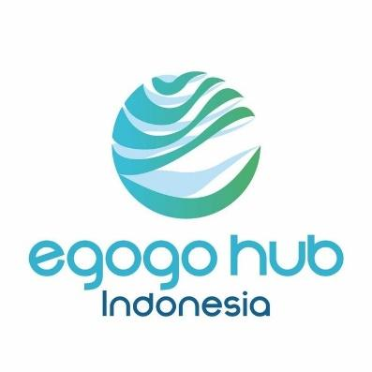

Sumber: www.egogohub.com

Gambar 2. 2 Logo PT Egogo Hub Indonesia

### 2.1.2 Visi dan Misi PT Egogohub Indonesia

Our Vision :

To be the Go-To-E-Commerce Solutions provider in Indonesia.

Our Mission :

To provide services for a winning opportunity for all businesses via E-Commerce.

## 2.2 Kegiatan PT Egogohub Indonesia

PT Egogohub Indonesia sebagai E-commerce dan Tiktok enabler, mempunyai kemampuan lebih untuk memastikan pertumbuhan pasar brand yang dikelola. Semua upaya pertumbuhan dilakukan dengan pencapaian ROI Positif dan investasi serendah mungkin merupakan tanggung jawab PT Egogohub Indonesia yang akan memberi keuntungan tertinggi bagi semua client bisnis. PT Egogohub Indonesia mempunyai system e-commerce yang terintegrasi mulai dari dashboard penjualan sampai manajemen pesanan dan gudang.

PT Egogohub Indonesia memiliki layanan e-commerce 360°. berikut Kegiatan layanan pada PT Egogohub Indonesia:

1. Strategi dan Konsultasi
   * Pesaing & Analisis Pasar.

Selaras dengan keadaan bisnis client saat ini dan Egogohub memberi solusi untuk diintegrasikan dengan kehadiran digital terbaik. Menggunakan alat dan pengetahuan riset pasar terbaru, Egogo hub akan memastikan data yang diberikan terbukti dan terkini.

* + Pengembangan Peta Jalan Digital

Merencanakan langkah demi langkah bagaimana untuk dapat melakukan pemasaran yang optimal dan mendapatkan hasil yang ideal. Egogo hub akan mengembangkan strategi online yang unik sesuai kebutuhan client.

* + Saran Sasaran & KPI

Egogo hub akan menyarankan angka yang sesuai dengan kebutuhan dan situasi bisnis client.

1. Layanan Pemasaran Digital
   * Pembangunan & Pemeliharaan Toko Merek Marketplace

Marketplace adalah tempat pertama untuk melakukan pembelian online dan jauh lebih dari sekadar mengunggah gambar, menulis deskripsi, atau membuka rak toko. Pengoptimalan daftar, visual, kata kunci yang digunakan dalam deskripsi atau ulasan. Egogohub akan membangun dan memelihara toko bisnis client pada marketplace.

* + Pengembangan web

Membangun situs web yang dimiliki terkadang merupakan bagian yang rumit tetapi perlu dalam bisnis. Egogo hub membangun dan menjalankan Situs Web terintegrasi untuk bisnis guna mencapai ketinggian baru di World Wide Web tanpa batas ini.

* + Pengoptimalan Mesin Telusur (SEO)

Bisnis harus berada di puncak persaingan. Di dunia digital, mesin pencari adalah alat utama untuk menemukan segalanya. Egogo hub akan membantu client tetap terdepan dalam permainan mesin pencari.

* + Iklan Digital Berbayar

Berdiri di atas keramaian dengan memiliki mitra periklanan digital terbaik selalu merupakan investasi yang bagus. Egogo hub dapat menargetkan audiens yang terhubung ke bisnis client dengan keahlian Egogo hub dalam periklanan digital. Lebih dari sekadar mengarahkan lalu lintas ke situs web Client – Egogo hub melakukannya dengan cara profesional: Struktur yang lengkap dan sehat, daftar kata kunci untuk memenuhi tujuan Client, dan materi iklan menarik pelanggan.

* + Pemeliharaan Media Sosial

Menjangkau, menghubungkan, melibatkan pelanggan di media sosial adalah suatu keharusan dalam dunia Pemasaran Digital. Egogo hub akan membuat, mengelola, dan mengoptimalkan konten yang tepat di media sosial untuk membuat pelanggan merek Client menjadi perhatian utama, memastikan keterlibatan mereka, dan peningkatan loyalitas lebih lanjut.

1. Program Layanan Pelanggan
   * Layanan Pelanggan 24/7

Melibatkan pelanggan secara online dengan keramahtamahan dan buat mereka tersenyum. Egogo hub akan memastikan kepuasan terbaik pelanggan client dengan menyediakan Layanan Pelanggan terintegrasi 24/7.

* + Layanan Outbond

Jangkau pelanggan kalian untuk mendapatkan data dan wawasan! Lebih dari itu, untuk mendapatkan lebih banyak pendapatan bisnis Clint. Egogo hub dapat mendukung client dengan Survei Panggilan, Verifikasi Data, Informasi Penagihan, Pengumpulan, dan lainnya.

* + Layanan Pelanggan Multisaluran

Pelanggan online di banyak saluran digital. Egogo hub mendukung bagaimana pelanggan ingin terhubung dengan cara yang paling nyaman. Panggilan, Obrolan, Email, Media Sosial, Tiket Web, dan bahkan saluran lainnya.

* + Mengarah ke Generator Konversi

Ubah prospek menjadi pelanggan melalui tim Telesales Egogo hub. Selain itu, Egogo hub dapat membantu Client memulai aktivasi CRM melalui keahlian Digital ahli, Kemitraan, dan acara untuk menghasilkan basis data dan mengubahnya menjadi penjualan.

* + Wawasan Permintaan Pelanggan

Wawasan Permintaan Pelanggan Data adalah bagian paling menarik di dunia digital. Egogo hub akan memberikan laporan yang konsisten tentang bagaimana pelanggan berinteraksi dengan kami dan pendapat mereka. Laporan bulanan dengan analisis yang lebih mendalam dan bawa bisnis kalian ke jalur yang benar terkait perilaku pelanggan kalian.

D. Gudang & Pengisian

* + Penempatan gudang

Produk berkualitas tinggi harus diperlakukan dengan kualitas layanan terbaik. Egogo hub merawat dan merawat produk Client dengan rapi, bersih, dan terkelola dengan baik. Setiap produk akan diklasifikasikan berdasarkan jenis, warna, dan jumlah untuk memastikan efektivitas dalam mengelola stok dan kontrol kualitas.

* + Sistem manajemen gudang

Pengelolaan seluruh proses rantai pasokan dari inbound ke outbond. Pastikan layanan pengiriman yang berkualitas dan bawa kebahagiaan langsung ke pintu Pelanggan kalian. Egogo hub memaksimalkan jangkauan inventaris Anda, menghemat biaya dan waktu dengan kemampuan pemenuhan In-Store.

1. Pengoptimalan Konversi
   * Analisis Berbasis Data

Melakukan Analisis berbasis data, Egogo hub akan mendapatkan wawasan dan melakukan peningkatan lebih lanjut yang diperlukan.

* + Pemeliharaan SEO

Search Engine Optimization bukanlah pengembangan satu kali. itu perlu dipertahankan dalam jangka panjang. Egogo hub akan memaksimalkan kinerja SEO yang ada dengan menggunakan teknik terbaru untuk tetap berada di puncak permainan mesin pencari.

* + Pengoptimalan Tingkat Konversi

Tingkat konversi adalah salah satu indikator kinerja utama untuk dioptimalkan dalam Pemasaran Digital. Egogo hub akan menerapkan teknik CRO (Pengoptimalan Tingkat Konversi) yang baik untuk memastikan profitabilitas maksimal Anda.

* + Generator Pembaharuan Produk

Ubah prospek Client menjadi pelanggan melalui tim Telesales kami. Selain itu, Egogohub dapat membantu Anda memulai aktivasi CRM melalui keahlian Digital ahli kami, Kemitraan, dan acara untuk menghasilkan basis data dan mengubahnya menjadi penjualan.

* + Wawasan Permintaan Pelanggan

Produk yang dibagikan orang lain di media sosial cenderung memiliki tingkat konversi yang lebih tinggi karena merupakan rekomendasi orang sungguhan. Egogo hub akan membantu menghasilkan konten yang dapat dibagikan untuk memastikan kesadaran produk yang optimal.malan Konversi

1. Manajemen Pasar
   * Pengembangan desain

Egogo hub membuat desain dan pengembangan yang ramah pengguna yang membuat UX yang hebat menjadi lebih baik dan mengelola konten berdasarkan filosofi SEO untuk membuat visibilitas produk menjadi lebih baik.

* + Manajemen SKU

Egogo hub menyediakan Manajemen SKU Profesional untuk memastikan tingkat inventaris yang optimal.

* + e-Store Pemasaran

Merancang pemasaran e-store tingkat lanjut di platform sendiri atau mitra saluran seperti Tokopedia, Lazada, Shoppee, Bukalapak, dll sehingga semua klien akan mendapatkan keuntungan mulai dari peningkatan lalu lintas e-store, pertumbuhan bisnis, dan branding.

* + Logistik & Gudang

Menyediakan layanan ujung ke ujung untuk memaksimalkan jangkauan inventaris klien, menghemat biaya dan waktu pengiriman, serta manajemen Stok.

* + Pengelolaan hubungan pelanggan

Menyediakan layanan pelanggan Omni channel 24/7 sehingga tidak ada jarak antara klien dan pelanggan apakah mereka memberikan masukan yang berharga atau meminta umpan balik.

## 2.3 Struktur PT Egogohub Indonesia

## 

Sumber: Human Resource PT Egogo Hub Indonesia

Sumber: Human Resource PT Egogo Hub Indonesia

Gambar 2. 3 Struktur PT Egogo Hub Indonesia

|  |  |
| --- | --- |
| **JABATAN** | **URAIAN TUGAS** |
| President Director | 1. Menyusun strategi atau perencanaan bisnis yang dapat mengarahkan perusahaan ke arah yang lebih baik. Direktur utama menggunakan masukan para karyawan dari seluruh level untuk mengembangkan strategi rencana tersebut. 2. Menyusun, mengomunikasikan, dan menerapkan visi, misi, serta arah yang akan ditempuh perusahaan kedepannya, termasuk apa yang akan dilakukan kepada para karyawannya. 3. Memimpin meeting rutin dengan para pemimpin senior perusahaan. 4. Menunjuk karyawan yang akan memimpin divisi tertentu. Karena pemimpin divisi ditunjuk langsung oleh direktur,umumnya para pemimpin divisi tersebut diminta untuk memberi laporan rutin tentang performa divisinya kepada direktur 5. Menyampaikan laporan pada pemegang saham atas kinerja yang telah dicapai perusahaan 6. Mengawasi situasi kompetisi bisnis secara keseluruhan, baik internal maupun eksternal 7. Melakukan evaluasi kesuksesan atau kegagalan perusahaan dengan menggunakan metode-metode tertentu |
| Business Development | 1. Melakukan riset untuk mengidentifikasi pelanggan baru dan pasar baru yang potensial 2. Menghubungi klien potensial melalui email atau telepon untuk menjalin hubungan dan mengatur pertemuan 3. Merencanakan dan mengawasi inisiatif pemasaran baru 4. Menghadiri konferensi, pertemuan, dan acara industri 5. Mempersiapkan presentasi PowerPoint dan sales display 6. Menghubungi klien tentang perkembangan baru dalam produk perusahaan 7. Membuat kebutuhan proposal 8. Mengembangkan tujuan-tujuan penjualan untuk tim dan memastikannya terpenuhi 9. Melatih personil dan membantu anggota tim mengembangkan keterampilan |
| Sales | 1. Memberi informasi tentang jasa dan layanan perusahaan 2. Memenuhi target penjualan bulanan dan tahunan 3. Menghasilkan prospek penjualan melalui telepon, email atau bertatap muka langsung 4. Memelihara basis data Consumer Relationship Management (CRM) 5. Melakukan pertemuan tatap muka atau presentasi online untuk proses penjualan 6. Menjaga hubungan yang baik dengan klien saat ini dan yang baru 7. Mempersiapkan dokumen invoice, kontrak hingga proposal 8. Menghadiri pameran dagang 9. Meninjau kinerja penjualan |
| Digital Marketing | 1. Bertanggung jawab atas semua hal yang berhubungan sama pemasaran dan branding produk perusahaan di masyarakat secara digital. 2. Menyusun perencanaan untuk promosi sebuah produk melalui channel digital. 3. Membuat konsep campaign marketing di channel-channel digital secara keseluruhan. 4. Membuat konsep dan merancang distribusi content campaign marketing di media sosial. 5. Memelihara dan meningkatkan engagement pelanggan produk melalui penyampaian content di media sosial. 6. Mengoptimasi dan meningkatkan peringkat halaman perusahaan dan produk-produk yang dihasilkan dalam search engine. |
| Finance | 1. Membantu hingga melaksanakan tugas yang diberi Koordinator Keuangan dan Umum. 2. Melaksanakan berbagai pencatatan serta pengumpulan data juga bukti transaksi pada kegiatan Perusahaan. 3. Menyusun bukti untuk laporan dengan benar dan baik. 4. Mengklasifikasikan seluruh transaksi yang terjadi pada perusahaan terhadap Koordinator Keuangan serta Umum. 5. Menyusun berbagai dokumen atas kegiatan akuntansi juga keuangan perusahaan. 6. Menerima berbagai bayaran maupun setoran tagihan hasil transaksi kegiatan usaha di perusahaan. 7. Membayarkan tagihan terhadap pihak luar perusahaan, sebelumnya data dan syarat kelengkapannya sudah terpenuhi. Bukan hanya itu, setelah memperoleh persetujuan atas pinjaman perusahaan yang diberi wewenang dalam hal itu. 8. Mengklarifikasi seluruh tagihan yang timbul maupun yang akan dibayarkan dari pihak luar lewat koordinator keuangan juga umum. 9. Bertanggung jawab dalam mengatur pemasukan seluruh transaksi penerimaan serta pengeluaran yang terjadi pada perusahaan. 10. Menyusun berbagai tagihan sesuai tanggal jatuh temponya serta menjadwalkan berbagai pembayaran tagihan di luar pihak perusahaan. 11. Mengurus seluruh administrasi di bank maupun lalu lintas keuangan yang dimiliki perusahaan di bank yang sudah ditetapkan. 12. Bertanggung jawab terhadap finance manager. |
| CRM | 1. Mengumpulkan sekaligus mengelola informasi yang berhubungan dengan layanan dan penjualan dari pelanggan menggunakan sistem pelayanan pelanggan. 2. Menganalisis efektivitas CRM guna memastikan sistem pelayanan pelanggan telah berjalan dengan baik. 3. Membangun sistem pelayanan pelanggan secara optimal. 4. Mengidentifikasi faktor yang penting bagi kebutuhan pelanggan. 5. Menangani berbagai keluhan dan saran dari pelanggan serta menyediakan dukungan penuh bagi pelanggan. |
| Warehouse | 1. Mengawasi operasi penerimaan, pergudangan dan distribusi. 2. Menerapkan kebijakan dan prosedur operasional. 3. Melaksanakan dan mengawasi operasi keamanan. 4. Memastikan penggunaan peralatan gudang yang efektif dan aman. 5. Memastikan keselamatan staf. 6. Memotivasi dan mendisiplinkan staf. 7. Memelihara dokumentasi dan menyimpan catatan akurat dari aktivitas gudang. 8. Menjaga kesadaran dan pengetahuan tentang kondisi dan lokasi armada kendaraan. 9. Membantu pengiriman jika diperlukan. |
| Human Resource | 1. Mengelola dan mengembangkan sumber daya manusia (SDM) dalam perusahaan. Beberapa hal yang dilakukannya diantaranya proses perencanaan, pelaksanaan dan pengawasan sumber daya manusia serta pengembangan kualitas sumber daya manusia dalam perusahaan. 2. Membuat berbagai sistem Human Resource dalam perusahaan sehingga seluruh sumber daya dalam perusahaan mampu bekerja secara efektif dan efisien. Hal ini dapat dilakukan dengan membuat SOP (Standard operating procedure), pembagian job description, berbagai workshop dan training, pengembangan sistem perusahaan, dan lain sebagainya. 3. Bertanggung jawab penuh dalam proses rekrutmen karyawan dalam perusahaan. Proses ini mulai dari mencari calon karyawan, melakukan wawancara kerja hingga seleksi karyawan perusahaan 4. Melakukan kegiatan pembinaan, pelatihan dan kegiatan-kegiatan yang berhubungan dengan pengembangan kemampuan, potensi, mental, keterampilan dan pengetahuan karyawan yang sesuai dengan standar perusahaan. |

## Sumber: Human Resource PT Egogo Hub Indonesia

Tabel 2. 1 Job Desc PT Egogo Hub Indonesia

## 2.4 Struktur Divisi Digital Marketing

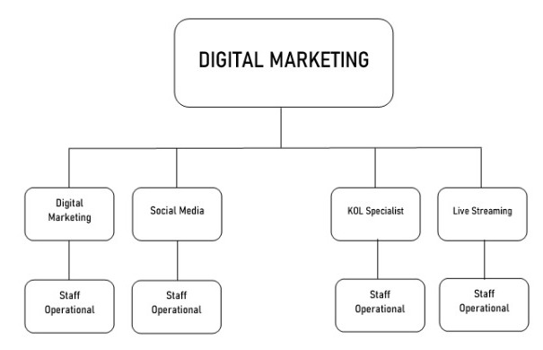

Sumber: Human Resource PT Egogo Hub Indonesia

Gambar 2. 4 Struktur Departemen Digital Maketing PT Egogo Hub Indonesia

|  |  |
| --- | --- |
| JABATAN | URAIAN TUGAS |
| Digital Marketing | 1. Merencanakan serta melaksanakan berbagai pengembangan seluruh web yang berkaitan dengan perusahaan, email, SEO atau SEM, iklan online, juga media sosial. 2. Mendesain, mengembangkan serta mempertahankan secara kontinuitas aktivitas di media sosial perusahaan. 3. Mengukur serta melaporkan seluruh kinerja aktivitas pemasaran digital juga membandingkan dengan target (KPI juga ROI). 4. Mengidentifikasi tren juga insights dengan mengoptimalkan seluruh aktivitas channel pada pemasaran online berdasarkan dengan data insights. 5. Menjalankan brainstorming dengan berkala dalam menyusun strategi terbaru berkaitan dengan pemasaran secara online. 6. Merencanakan, melaksanakan, hingga mengukur berbagai percobaan serta tes konversi. 7. Menjalankan kolaborasi bersama tim dalam membuat halaman di web dan user experience. 8. Berkolaborasi bersama agen external, media untuk iklan, dan mita lain. 9. Mengevaluasi berbagai teknologi, trend IT, aplikasi yang sedang berkembang juga memberikan pemikiran juga perspektif dalam mengadopsi teknik pemasaran online dengan tepat. 10. Mempunyai target juga evaluasi secara terukur, lewat channel iklan yang berbayar, misalkan, Iklan di Facebook maupun kampanye Google Adwords, hingga lewat perangkat lunak canggih CRM (manajemen hubungan pelanggan sosial), misalkan, SAP C4C, Sage CRM, microsoft Dynamics, juga Salesforce CRM. |
| Social Media | 1. Menyusun dan membuat *content plan*untuk media sosial yang sesuai dengan identitas brand atau perusahaan. 2. Mengembangkan strategi media sosial dengan melakukan riset media sosial, cara penyampaian pesan, dan memahami audiens. 3. Membuat konten digital yang menarik untuk semua media sosial, termasuk menulis, mengedit postingan di media sosial, meningkatkan keterlibatan audiens, dan mempromosikan *campaign* yang sedang dijalankan di media sosial. 4. Berkomunikasi dengan audiens di media sosial, termasuk menanggapi pertanyaan yang masuk baik melalui kolom komentar atau pesan. 5. Berkolaborasi dengan tim pemasaran dan grafik desainer untuk mengembangkan konten 6. Menggunakan tools seperti Google Analytics, Hootsuite Pro, dan Facebook Insights untuk memantau dan mengevaluasi kinerja media sosial 7. Membuat laporan terkait *traffic* setiap sosial media dan memberikan rekomendasi strategi baru untuk hasil yang lebih maksimal 8. *Up to date* dengan perkembangan*trend*dan fitur media sosial |
| KOL Specialist | 1. Mengelola komunikasi dan bangun hubungan yang baik dengan media, KOL, dan agensi pihak ketiga untuk kolaborasi bersama dalam kampanye. 2. Meneliti dan identifikasi KOL di berbagai platform digital untuk membangun brand experience yang kuat. 3. Menjangkau dan membangun jaringan KOL untuk berbagai kategori produk di media sosial. 4. Menerapkan kampanye engagement dengan berkoordinasi bersama KOL terkait persyaratan, timeline, dan hasil kerja mereka. 5. Berkolaborasi dengan anggota tim yang lain untuk memulai dan melaksanakan kampanye promosi produk. 6. Menegosiasikan biaya untuk jasa KOL secara tepat dengan memastikan kesepakatan yang saling menguntungkan. 7. Memberikan perkiraan waktu yang akurat untuk kampanye pemasaran KOL. 8. Menciptakan dan menjelaskan brief secara lengkap pada KOL. 9. Terlibat dalam ideation untuk kampanye pemasaran sambil memperoleh dan mengelola KOL atau influencer. 10. Memilih, menangani, mengatur pertemuan, dan mengingatkan pada setiap account executive untuk menjalankan kampanye pemasaran.   Menganalisis dan memantau kinerja KOL. |
| Live Streaming | 1. Bertanggung jawab untuk mengembangkan kapasitas perusahaan dalam merekam acara dan melakukan streaming langsung. 2. Memastikan semuanya sudah siap sebelum pembuatan film dan tetap di tempat selama pengambilan gambar untuk memastikan semuanya sudah siap dan masuk saat dibutuhkan. 3. Awasi dan laksanakan semua aspek produksi streaming langsung sesuai rencana, termasuk casting, desain set, dan integrasi teknis 4. Memahami penyiaran, peralatan penyandian video, codec video, dan sistem pengiriman video langsung. 5. Berkoordinasi dengan Manajer Proyek dan tim Operasi untuk persyaratan kampanye streaming langsung 6. Memelihara dan meningkatkan proses produksi atau alur kerja. 7. Identifikasi dan ikuti terus alat digital terbaru dan tren interaktif, praktik terbaik, dan teknologi yang memengaruhi layanan pemasaran digital 8. Tawarkan ide-ide kreatif dan dapat dieksekusi di ranah teknologi dan aktivasi online |

Sumber: Human Resource PT Egogo Hub Indonesia

Tabel 2. 2 Job Desk Departemen Digital Marketing

# **BAB III**

# **HASIL PELAKSANAAN PKL**

## 3.1 Kajian Teori

Berdasarkan latar belakang yang telah dijelaskan sebelumnya, bahwa penulis melakukan kegiatan Praktik Kerja Lapangan (PKL) di PT Egogohub Indonesia sebagai Runner Live Streaming yang ada pada Department Digital Marketing dengan durasi kerja 8 Jam dalam sehari dan dalam kurun waktu 5 hari dalam waktu satu minggu. Kegiatan utama yang dilakukan oleh penulis di Department Digital Marketing ini adalah Menyiapkan penyajian data item yang akan dipromosikan melalui media pemasaran elektronik secara Live Streaming. Selain itu tugas penulis lainnya yaitu mempersiapkan wardrobe dan juga perlengkapan yang dibutuhkan untuk menunjang kegiatan pemasaran melalui live streaming sampai dengan menyajikan hasil /report rutin kepada management. Sebelum menjelaskan hasil Kegiatan Praktik Kerja Lapangan (PKL) dalam hal ini penulis akan membahas teori yang berkaitan dengan kegiatan Praktik Kerja Lapangan (PKL).

### 3.1.1 Pengertian Pemasaran dan Pemasaran Digital

a. Pengertian Pemasaran

Menurut American Marketing Association (AMA) dalam Kotler dan Keller (2009:5), pemasaran adalah suatu fungsi organisasi dan serangkaian proses untuk menciptakan, mengomunikasikan, dan memberikan nilai kepada pelanggan dan untuk mengelola hubungan pelanggan dengan cara yang menguntungkan organisasi dan pemangku kepentingannya.

Shinta (2011:2) menyatakan pemasaran adalah suatu proses dan manajerial yang membuat individu atau kelompok mendapatkan apa yang mereka butuhkan dan inginkan dengan menciptakan, menawarkan dan mempertukarkan produk yang bernilai kepada pihak lain atau segala kegiatan yang menyangkut penyampaian produk atau jasa mulai dari produsen sampai konsumen.

b. Pengertian Pemasaran Digital

Menurut Chaffey dan Chadwick (2016:11), “Digital marketing is achieving marketing objectives through applying digital technologies and media.” Artinya pemasaran digital adalah mencapai tujuan pemasaran melalui penerapan teknologi dan media digital.

Menurut Joseph (2011:32) digital marketing merupakan suatu keadaan dimana pemasar harus menguasai tiga hal dari konsumen yaitu hati, pikiran dan semangat mengacu pada pemasaran yang bersifat elektronik berbasis internet. Memacu pemasar untuk menciptakan produk yang selain memberikan pelayanan dan kualitas juga memberikan pengalaman yang lebih pada konsumen.

Berdasarkan pengertian di atas,dapat disimpulkan pengertian bahwa pemasaran dan pemasaran digital adalah kegiatan komunikasi yang dilakukan guna menyampaikan nilai dari suatu produk untuk meningkatkan daya jual suatu produk yang disampaikan oleh penjual kepada pembeli yang bertujuan untuk menarik pembeli agar mengkonsumsi produk yang ditawarkan.

### 3.1.2 Pengertian E-Commerce

E-Commerce Secara garis besar,dapat juga dikatakan sebagai perdagangan elektronik (e-commerce) didefinisikan sebagai cara untuk menjual dan membeli barangbarang dan jasa lewat jaringan internet (Nugroho, 2017:5).

Perdagangan elektronik, umumnya ditulis sebagai ecommerce, adalah perdagangan produk-produk atau jasa dengan menggunakan jaringan komputer, khususnya memanfaatkan teknologi internet. Perdagangan elektronik modern biasanya menggunakan internet (World Wide Web - WWW) untuk setidaknya satu bagian dari siklus hidup transaksi ini, meskipun juga dapat menggunakan jenis aktivitas lain, seperti manajemen operasi atau pembayaran konvensional (Pradana, 2015).

E-Commerce merupakan perdagangann elektronik yang menggunakan jaringan komunikasi untuk melaksanakan bisnis. Dengan melakukan perdagangan secara online, penjual lebih mudah memasarkan produknya dengan jangkauan pembeli yang luas. Selain itu, pembeli cukup melakukan pembelian secara online, barang bisa dikirim tanpa harus keluar rumah (Yutama, M.S. 2018).

### 3.1.3 Perumusan Strategi Pemasaran

Menurut Kotler (2008:58) strategi pemasaran adalah logika pemasaran dimana perusahaan berharap untuk menciptakan nilai pelanggan dan mencapai hubungan yang menguntungkan. Perumusan strategi pemasaran didasarkan pada analisis yang menyeluruh terhadap pengaruh faktor-faktor lingkungan eksternal dan internal perusahaan. Lingkungan perusahaan setiap saat berubah dengan cepat sehingga melahirkan berbagai peluang dan ancaman baik yang datang dari pesaing utama maupun dari iklim bisnis yang senantiasa berubah. Konsekuensi perubahan faktor eksternal tersebut juga mengakibatkan perubahan faktor internal perusahaan, seperti perubahan terhadap kekuatan maupun kelemahan yang dimiliki perusahaan tersebut.

Rangkuti (2013:102) menyatakan lebih lengkap lagi bahwa unsur-unsur utama pemasaran dapat diklasifikasikan menjadi tiga unsur utama, yaitu:

* + - 1. Unsur Strategi Persaingan

Pada saat ini perkembangan zaman memberikan banyak dampak yang tentunya signifikan dengan yang telah berjalan pada era lama sebelum adanya perkembangan teknologi dan modernisasi. Dampak yang sangat dapat dirasakan oleh masayarakat pada era perkembangan teknologi dan modernisasi ini adalah dengan hadirnya kegiatan yang dilakukan secara berdampingan dengan perkembangan teknologi dan didukung oleh layanan internet. Menurut survey Databoks pada tahun 2022 dikutip keterangan bahwa Negara Indonesia merupakan salah satu negara yang masuk ke dalam list dengan penetrasi internet di asia pada tahun 2022.

Strategi Persaingan dapat dikelompokkan lagi menjadi menjadi beberapa bagian, yaitu:

a. Segmentasi Pasar

Segmentasi pasar adalah tindakan mengidentifikasikan dan membentuk kelompok pembeli atau konsumen secara terpisah. Masing-masing segmen konsumen ini memiliki karakteristik, kebutuhan produk, dan bauran pemasaran tersendiri.

b. Targeting

Targeting adalah suatu tindakan memilih satu atau lebih segmen pasar yang akan dimasuki.

c. Positioning

Positioning adalah penetapan posisi pasar. Dimana tujuan positioning ini adalah untuk membangun dan mengkomunikasikan keunggulan bersaing produk yang ada di pasar ke dalam benak konsumen.

2) Unsur Taktik Pemasaran

Terdapat dua macam unsur taktik pemasaran, antara lain:

* + 1. Diferensiasi, yang berkaitan dengan cara membangun strategi pemasaran dalam berbagai aspek di perusahaan. Kegiatan membangun strategi pemasaran inilah yang membedakan diferensiasi yang dilakukan suatu perusahaan dengan yang dilakukan oleh perusahaan lain.
    2. Bauran pemasaran, yang berkaitan dengan kegiatan-kegiatan mengenai produk, harga, promosi dan tempat.

3) Unsur Nilai Pemasaran

Nilai pemasaran dapat dikelompokkan menjadi beberapa bagian, antara lain, yaitu:

* + 1. Merek atau Brand, yaitu nilai yang berkaitan dengan nama atau nilai yang dimiliki dan melekat pada suatu perusahaan. Sebaiknya perusahaan senantiasa berusaha meningkatkan brand equity-nya. Jika brand equity ini dapat dikelola dengan baik, perusahaan yang bersangkutan setidaknya akan mendapatkan dua hal. Pertama, para konsumen akan menerima nilai produknya. Mereka dapat merasakan semua manfaat yang diperoleh dari produk yang mereka beli dan merasa puas karena produk itu sesuai dengan harapan mereka. Kedua, perusahaan itu sendiri memperoleh nilai melalui loyalitas pelanggan terhadap merek, yaitu peningkatan margin keuntungan, keunggulan bersaing, dan efisiensi serta efektivitas kerja khususnya pada program pemasarannya.
    2. Pelayanan atau Service, yaitu nilai yang berkaitan dengan pemberian jasa pelayanan kepada konsumen. Kualitas pelayanan kepada konsumen ini perlu terus-menerus ditingkatkan.
    3. Proses, yaitu nilai yang berkaitan dengan prinsip perubahan untuk membuat setiap karyawan terlibat dan memiliki rasa tanggung jawab dalam proses memuaskan konsumen, baik secara langsung maupun tidak langsung

### 3.1.4 Definisi SWOT

SWOT adalah singkatan dari lingkungan Internal Strengths dan Weaknesses serta lingkungan eksternal Opportunities dan Threats yang dihadapi dunia bisnis. Kottler (2009: 63) memberikan kesimpulan mengenai SWOT:

1. Kekuatan (Strength)

* + 1. Pengalaman dan pandangan industri yang mendalam.
    2. Desainer produk yang kreatif tetapi praktis.
    3. Penggunaan model bisnis yang sangat efisien dan fleksibel dengan memanfaatkan penjualan dan distribusi pelanggan langsung.

2. Kelemahan (Weakness)

* + 1. Ketergantungan terhadap modal luar yang diperlukan untuk menumbuhkan bisnis.
    2. Kurangnya pengecer yang dapat bekerja tatap muka dengan pelanggan untuk menghasilkan kesadaran merek dan produk.
    3. Kesulitan mengembangkan kesadaran merek (brand awareness) sebagai perusahaan yang baru berdiri.

3. Peluang (Opportunity)

* + 1. Partisipasi dalam industri yang sedang tumbuh.
    2. Penurunan biaya produk melalui skala keekonomian.
    3. Kemampuan untuk mendongkrak usaha pemasaran peserta industry lain untuk membantu menumbuhkan pasar umum.

4. Ancaman (Threat)

* + 1. Persaingan masa depan/potensial dari peserta pasar yang sudah mapan.
    2. Penurunan ekonomi yang bisa memberi dampak negatif pada pengeluaran orang dari pendapatan bebas untuk produk kebugaran atau rekreasional.
    3. Peluncuran hasil studi yang mempertanyakan keamanan berseluncur atau ketidakmampuan kita mencegah trauma besar yang diakibatkan berseluncur.

### 3.1.5 Analisis Matriks SWOT

Untuk membuat suatu rencana harus mengevaluasi faktor eksternal maupun faktor internal. Analisis faktor-faktor haruslah menghasilkan adanya kekuatan (strength) yang dimiliki oleh suatu organisasi, serta mengetahui kelemahan (weakness) yang terdapat pada organisasi itu. Sedangkan analisis terhadap faktor eksternal harus dapat mengetahui peluang (opportunity) yang terbuka bagi organisasi serta dapat mengetahui pula ancaman (treath) yang dialami oleh organisasi yang bersangkutan. Untuk menganalisis secara lebih dalam tentang SWOT, maka perlu dilihat faktor eksternal dan internal sebagai bagian penting dalam analisis SWOT, yaitu:

* 1. Faktor eksternal ini mempengaruhi opportunities and threats (O dan T).

Dimana faktor ini menyangkut dengan kondisi- kondisi yang terjadi di luar perusahaan yang mempengaruhi dalam pembuatan keputusan perusahaan. Faktor ini mencangkup lingkungan industry (industry environment) dan lingkungan bisnis makro (macro 6 Pearce Robinson, Manajemen Strategi Formulasi, Implementasi dan Pengendalian, 231. 18 environment), ekonomi, politik, hukum, teknologi, kependudukan, dan sosial budaya.

* 1. Faktor internal ini mempengaruhi terbentuknya strengths and weaknesses (S dan W).

Dimana faktor ini menyangkut dengan kondisi yang terjadi dalam perusahaan, yang mana ini turut mempengaruhi terbentuknya pembuatan keputusan (decision making) perusahaan. Faktor internal ini meliputi semua macam manajemen fungsional: pemasaran, keuangan, operasi, sumber daya manusia, penelitian dan pengembangan, sistem informasi manajemen, dan budaya perusahaan (corporate culture).

Matriks SWOT dapat menggambarkan bagaimana peluang dan ancaman dari lingkungan eksternal perusahaan diantisipasi dengan kekuatan dan kelemahan yang dimilikinya. Matriks SWOT akan mempermudah merumuskan berbagai strategi. Pada dasarnya alternatif strategi yang diambil harus diarahkan pada usaha- usaha untuk menggunakan kekuatan dan memperbaiki kelemahan, memanfaatkan peluang- peluang bisnis serta mengatasi ancaman. Sehingga dari matriks SWOT tersebut akan memperoleh empat kelompok alternatif strategi yang disebut strategi SO, strategi ST, strategi WO, dan strategi WT. Masing- masing alternatif strategi tersebut adalah:

* + 1. Strategi SO (Strength- Opportunity)

Strategi ini dibuat berdasarkan jalan pikiran perusahaan, yaitu dengan memanfaatkan seluruh kekuatan yang dimiliki untuk merebut dan memanfaatkan peluang sebesar- besarnya.

* + 1. Strategi ST (Strength- Threat)

Strategi ini dibuat berdasarkan kekuatan-kekuatan yang dimiliki perusahaan untuk mengantisipasi ancaman- ancaman yang ada.

* + 1. Strategi WO (Weakness- Opportunity)

Strategi ini diterapkan berdasarkan pemanfaatan peluang yang ada dengan cara meminimalkan kelemahan yang ada.

* + 1. Strategi WT (Weakness- Threat)

Strategi ini didasarkan pada kegiatan yang bersifat defensif, berusaha meminimalkan kelemahan-kelemahan perusahaan serta sekaligus menghindari ancaman- ancaman

### 3.1.6 Pengertian Live Streaming

Live Streaming Video adalah kumpulan gambar diam dalam setiap detik yang menggunakan ukuran teknis frame per detik (frame/detik). Pada video standar yang memiliki 25 frame/detik terdapat 1500 gambar terpisah setiap menitnya. Resolusi layar video menentukan jumlah gambar diam per detik. Hal ini menunjukkan bahwa informasi yang tersampaikan melalui video memiliki jumlah informasi yang besar setiap menitnya menurut Safko, 2010 (dalam Agustina 2018).

Pengertian yang lain mengenai streaming yakni dapat diartikan sebagai teknologi menampilkan video yang berlangsung melalui jaringan internet. Sedangkan untuk pengertian aplikasi live streaming adalah tayangan langsung yang di streaming-kan kepada banyak orang (viewers) dalam waktu bersamaan dengan kejadian aslinya, melalui media data komunikasi atau jaringan baik yang terhubung dengan kabel maupun wireless Bonald, T., dkk, 2008 (dalam Setyawan dan Marzuki, 2018).

### 3.1.7 Jenis Aplikasi Video Live Streaming

Aplikasi video live streaming yakni merupakan aplikasi yang menyediakan fitur kepada pengguna dapat menampilkan kegiatan apa saja melalui video secara langsung (live) oleh pengguna lain (Setyawan dan Marzuki, 2018). Layanan video secara live streaming saat ini sudah banyak aplikasi yang menambahkan fitur tersebut, bahkan aplikasi jejaring 17 sosial yang sedang populer ikut mengadopsi layanan video live streaming tersebut. Fitur live video streaming memang sangat membantu untuk melakukan komunikasi karena didalamnya memungkinkan penggunanya untuk chatting, berinteraksi satu sama lain bahkan dengan host-nya juga secara real time. Aplikasi *Marketplace* yang memiliki layanan live video streaming tersebut diantaranya Shopee, Lazada, dan Tokopedia.

## 3.2 Pelaksanaan Magang Kerja

Magang Kerja yang penulis laksanakan di PT Egogohub Indonesia pada Departement Digital Marketing sebagai team divisi Live Streaming, memiliki tanggung jawab untuk menjalankan tugas melakukan promosi penjualan melalui live streaming di e-commerce. Adapun dalam hal tersebut merupakan implementasi dan simulasi dari teori yang didapatkan selama masa perkuliahan berlangsung. Berikutnya penulis akan membahas lebih lanjut perihal kegiatan yang penulis lakukan selama masa Praktik Kerja Lapangan yaitu Strategi Meningkatkan Penjualan di E-commerce melalui Live Streaming.

**Cara Kerja Promosi Penjualan Melalui Live Streaming Di E-Commerce**

Pada PT Egogo Hub Indonesia, Divisi Live Streaming berada di bagian Departemen Digital Marketing yang secara umum bertanggung jawab terhadap pelaksanaan kegiatan promosi penjualan melalui media Live Streaming yang dilakukan di berbagai marketplace.

Cara Kerja Promosi Penjualan Melalui Live Streaming Di E-Commerce ini dimulai dengan Mempersiapkan template slot pendaftaran bagi pemilik brand yang akan di bantu pasarkan, sosialisasi kepada brand manager untuk memberikan jadwal live streaming dari tiap brand, menyiapkan preparation seperti cover live, set OBS, prompter, display produk, menjalankan live streaming, sampai dengan menghasilkan report hasil live streaming yang sudah berlangsung. Tidak hanya menjalankan proses kegiatan live streaming, penulis juga berperan untuk menganalisa hasil dari live streaming dan mencari strategi untuk meningkatkan penjualan melalui live streaming.

Proses pelaksanaan live streaming dapat dilihat pada *flowchart* dibawah ini yang menggambarkan secara singkat proses persiapan live streaming sampai dengan analisis hasil live streaming.

Proses Kerja Promosi Melalui Live Streaming dapat dilihat pada gambar 3.1

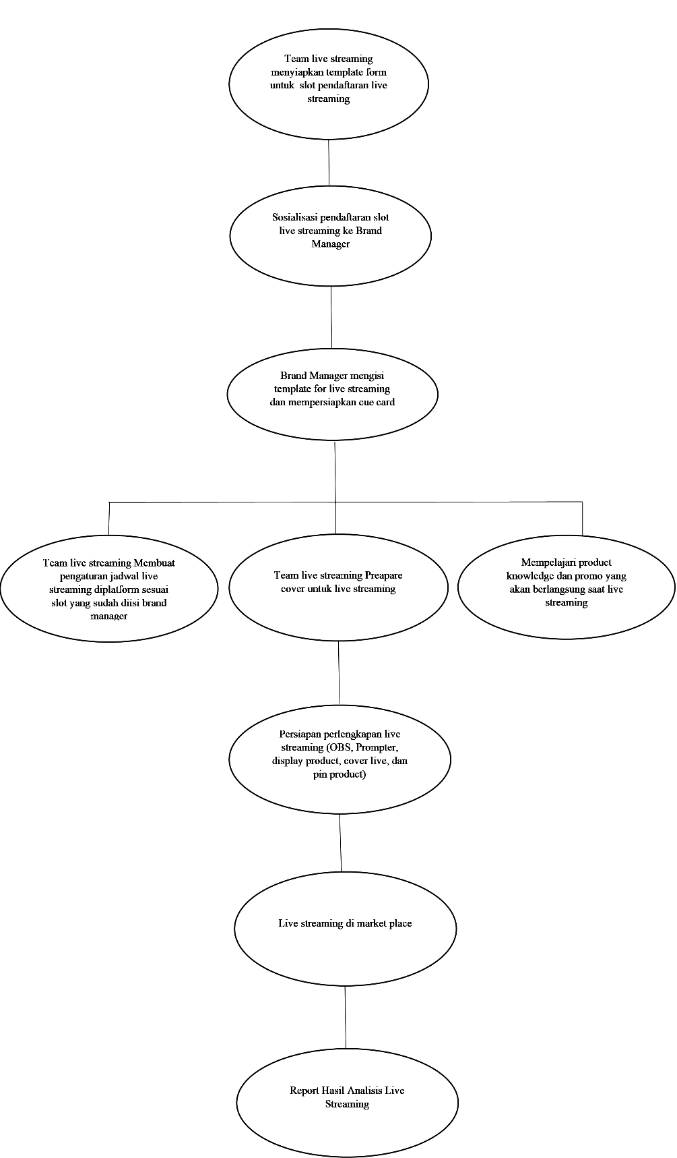

Sumber: data pribadi, 2022

Gambar 3. 1 Proses Kerja Promosi Melalui Live Streaming di E-commerce

Uraian proses kerja promosi melalui live streaming di e-commerce PT Egogohub Indonesia sebagai berikut:

**1. Team Live Streaming Menyiapkan Template Form untuk Slot Pendaftaran Live Streaming**

Pada tahap awal tugas yang dilaksanakan oleh Team live streaming yakni membuat spreadsheet dengan judul “ Live Streaming Marketing Preparation” yang selanjutnya akan digunakan sebagai template form pendaftaran live streaming bagi para pemilik brand yang kemudian akan diisi oleh masing-masing Brand Manager. Form pendaftaran disiapkan dalam bentuk spreadsheet yang dimana file tersebut dapat di akses oleh setiap brand manager agar mempermudah dalam mengetahui slot yang sudah diisi maupun yang masih tersedia sehingga dalam hal ini brand manager dapat menyisipkan nama brand-nya pada kolom spreadsheet yang masih tersedia.

Berikut gambar form yang disiapkan team live streaming yaitu “Live Streaming Marketing Preparation”

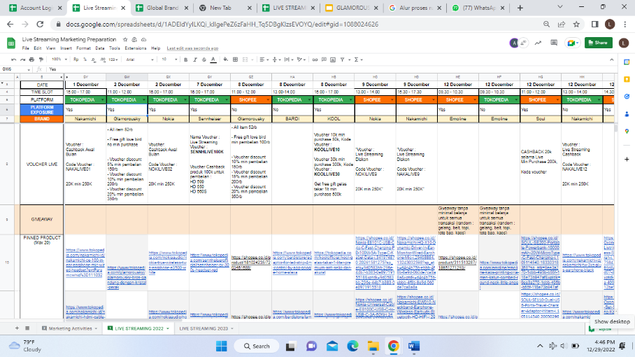

Sumber: data pribadi, 2022

Gambar 3. 2 Form Pendaftaran Slot Live Streaming

1. **Sosialisasi Pendaftaran Slot Live Streaming ke Brand Manager**

Tugas berikutnya yang menjadi bagian penting sebagai Team live streaming yakni menghimbau kepada seluruh Brand Manager untuk dapat berpartisipasi dalam kegiatan live streaming guna meningkatkan traffic /kunjungan penjualan dari masing-masing produk yang dikelola oleh tiap brand manager yang kemudian brand manager dapat mengisi Pendaftaran slot live streaming yang bisa diakses di spreadsheet yang telah disiapkan sebagaimana dijelaskan diatas.

1. **Brand Manager mengisi Template Pendaftaran Live Streaming dan membuat cue card**

Brand Manager bisa memilih jadwal pada tanggal dan waktu yang masih tersedia, memilih platform yang akan digunakan untuk live streaming, serta mengisi sheet Voucher atau Giveaway yang selanjutnya akan menjadi gimmick dalam kegiatan live streaming guna meningkatkan minat dari calon pembeli dan Produk yang akan di highlight saat live streaming berlangsung. Brand Manager juga harus menyiapkan cue card atau template kata kunci dari pemilik brand yang menjadi topik yang akan disampaikan host live streaming.

Berikut gambar cue card yang disiapkan oleh Brand Manager untuk Host Live Streaming.

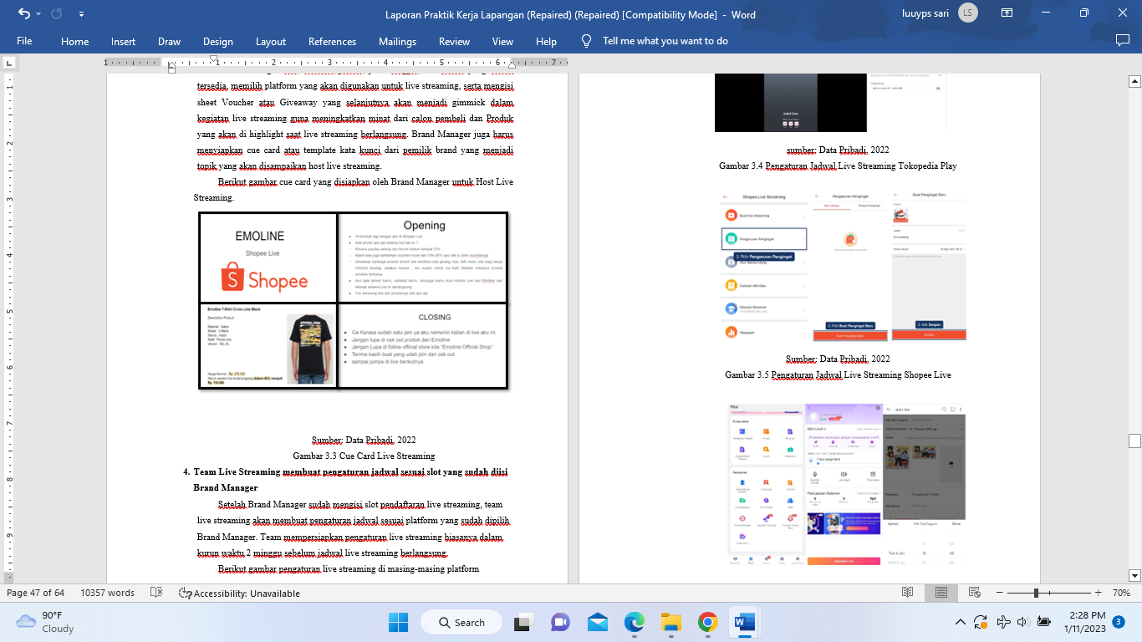

Sumber: Data Pribadi, 2022

Gambar 3. 3 Cue Card Live Streaming

1. **Team Live Streaming membuat pengaturan jadwal sesuai slot yang sudah diisi Brand Manager**

Setelah Brand Manager sudah mengisi slot pendaftaran live streaming, team live streaming akan membuat pengaturan jadwal sesuai platform yang sudah dipilih Brand Manager. Team mempersiapkan pengaturan live streaming biasanya dalam kurun waktu 2 minggu sebelum jadwal live streaming berlangsung.

Berikut gambar pengaturan live streaming di masing-masing platform

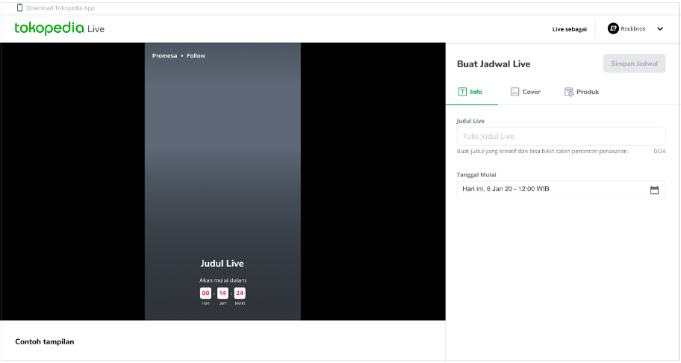

Sumber: Data Pribadi, 2022

Gambar 3. 4 Pengaturan Jadwal Live Streaming Tokopedia Play

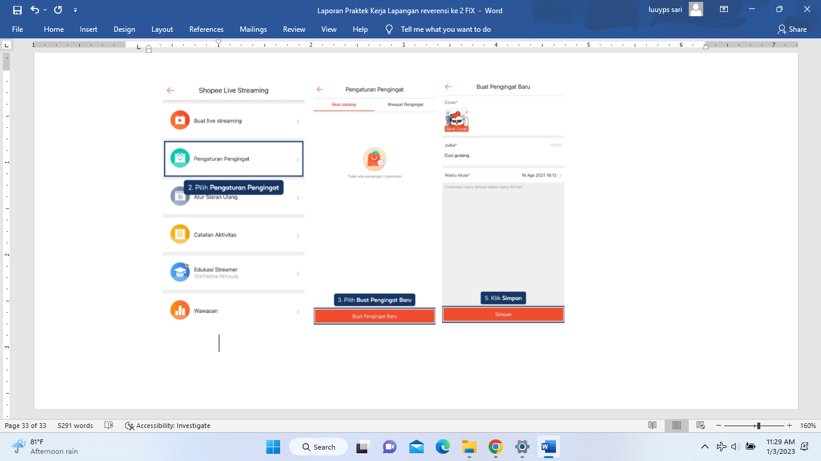

Sumber: Data Pribadi, 2022

Gambar 3. 5 Pengaturan Jadwal Live Streaming Shopee Live

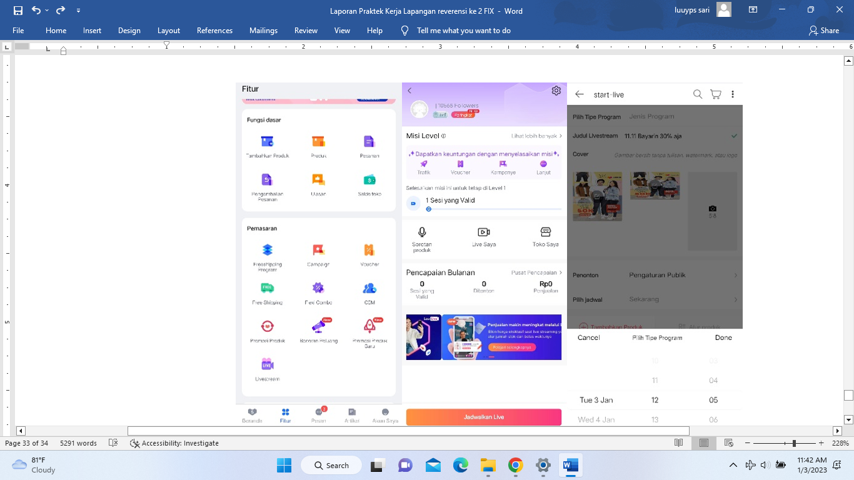

Sumber: Data Pribadi, 2022

Gambar 3. 6 Pengaturan Jadwal Live Streaming Lazada Live

1. **Team Live Streaming Prepare Cover Untuk Live Streaming**

Sebelum live streaming berlangsung team juga harus menyiapkan cover yang akan digunakan untuk live yang akan berlangsung. Team menyiapkan request cover ke bagian team kreatif yang dimana cover ini akan digunakan sebagai latar dari suatu produk yang akan dipasarkan oleh host live streaming. Request cover live streaming biasanya dilengkapi dengan platform yang akan digunakan untuk live yakni berisikan tanggal dan waktu live streaming berlangsung, Logo brand, serta promo yang menarik atau spesial saat live streaming berlangsung. Cover live streaming di setiap marketplace memiliki ukuran yang berbeda dan beragam sesuai dengan masing-masing live streaming. Untuk marketplace Tokopedia play dan Lazada play menggunakan cover berukuran 9:16 sementara untuk cover Shopee live menggunakan ukuran 1:1.

Berikut gambar cover yang digunakan untuk live streaming

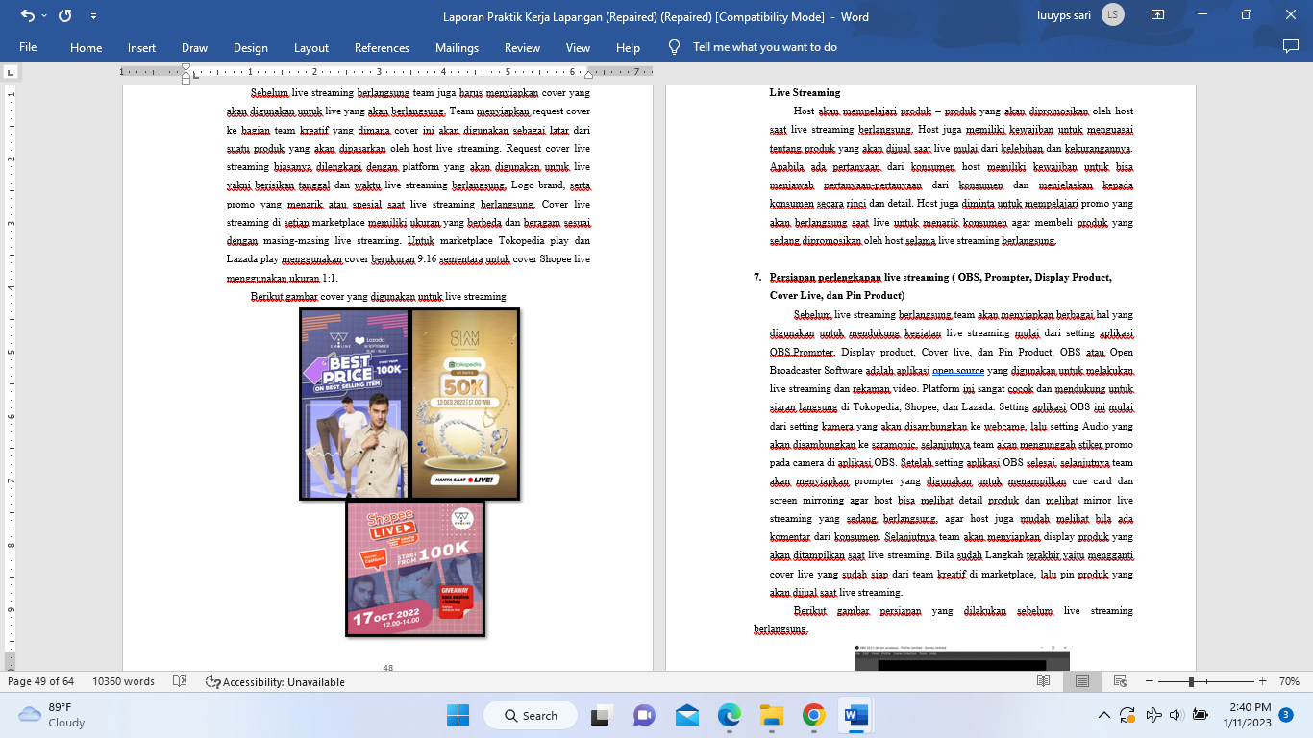

Sumber: Data Pribadi, 2022

Gambar 3. 7 Cover Live Streaming Marketplace

1. **Mempelajari Product Knowledge Dan Promo Yang Akan Berlangsung Saat Live Streaming**

Host akan mempelajari produk – produk yang akan dipromosikan oleh host saat live streaming berlangsung. Host juga memiliki kewajiban untuk menguasai tentang produk yang akan dijual saat live mulai dari kelebihan dan kekurangannya. Apabila ada pertanyaan dari konsumen host memiliki kewajiban untuk bisa menjawab pertanyaan-pertanyaan dari konsumen dan menjelaskan kepada konsumen secara rinci dan detail. Host juga diminta untuk mempelajari promo yang akan berlangsung saat live untuk menarik konsumen agar membeli produk yang sedang dipromosikan oleh host selama live streaming berlangsung.

1. **Persiapan perlengkapan live streaming ( OBS, Prompter, Display Product, Cover Live, dan Pin Product)**

Sebelum live streaming berlangsung team akan menyiapkan berbagai hal yang digunakan untuk mendukung kegiatan live streaming mulai dari setting aplikasi OBS,Prompter, Display product, Cover live, dan Pin Product. OBS atau Open Broadcaster Software adalah aplikasi open source yang digunakan untuk melakukan live streaming dan rekaman video. Platform ini sangat cocok dan mendukung untuk siaran langsung di Tokopedia, Shopee, dan Lazada. Setting aplikasi OBS ini mulai dari setting kamera yang akan disambungkan ke webcame, lalu setting Audio yang akan disambungkan ke saramonic, selanjutnya team akan mengunggah stiker promo pada camera di aplikasi OBS. Setelah setting aplikasi OBS selesai, selanjutnya team akan menyiapkan prompter yang digunakan untuk menampilkan cue card dan screen mirroring agar host bisa melihat detail produk dan melihat mirror live streaming yang sedang berlangsung, agar host juga mudah melihat bila ada komentar dari konsumen. Selanjutnya team akan menyiapkan display produk yang akan ditampilkan saat live streaming. Bila sudah Langkah terakhir yaitu mengganti cover live yang sudah siap dari team kreatif di marketplace, lalu pin produk yang akan dijual saat live streaming.

Berikut gambar persiapan yang dilakukan sebelum live streaming berlangsung.

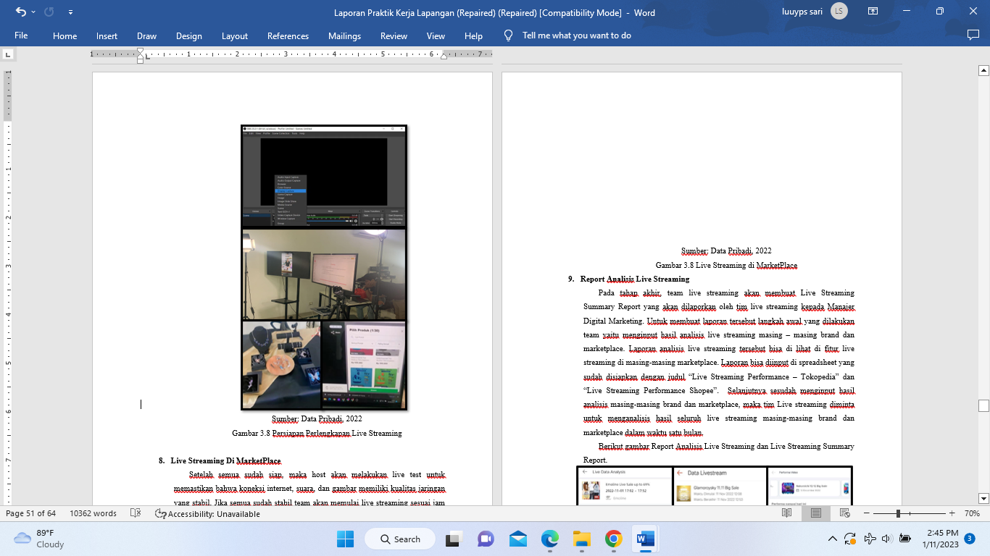



Sumber: Data Pribadi, 2022

Gambar 3. 8 Persiapan Perlengkapan Live Streaming

1. **Live Streaming Di MarketPlace**

Setelah semua sudah siap, maka host akan melakukan live test untuk memastikan bahwa koneksi internet, suara, dan gambar memiliki kualitas jaringan yang stabil. Jika semua sudah stabil team akan memulai live streaming sesuai jam yang sudah dijadwalkan dengan durasi yang akan berlangsung selama 1 – 2 jam. Selama kegiatan live streaming berlangsung, host akan menjelaskan produk yang akan dijual, membuka sesi tanya jawab, dan melakukan sesi giveaway apabila pihak brand menyiapkan.

Berikut gambar live streaming di marketplace

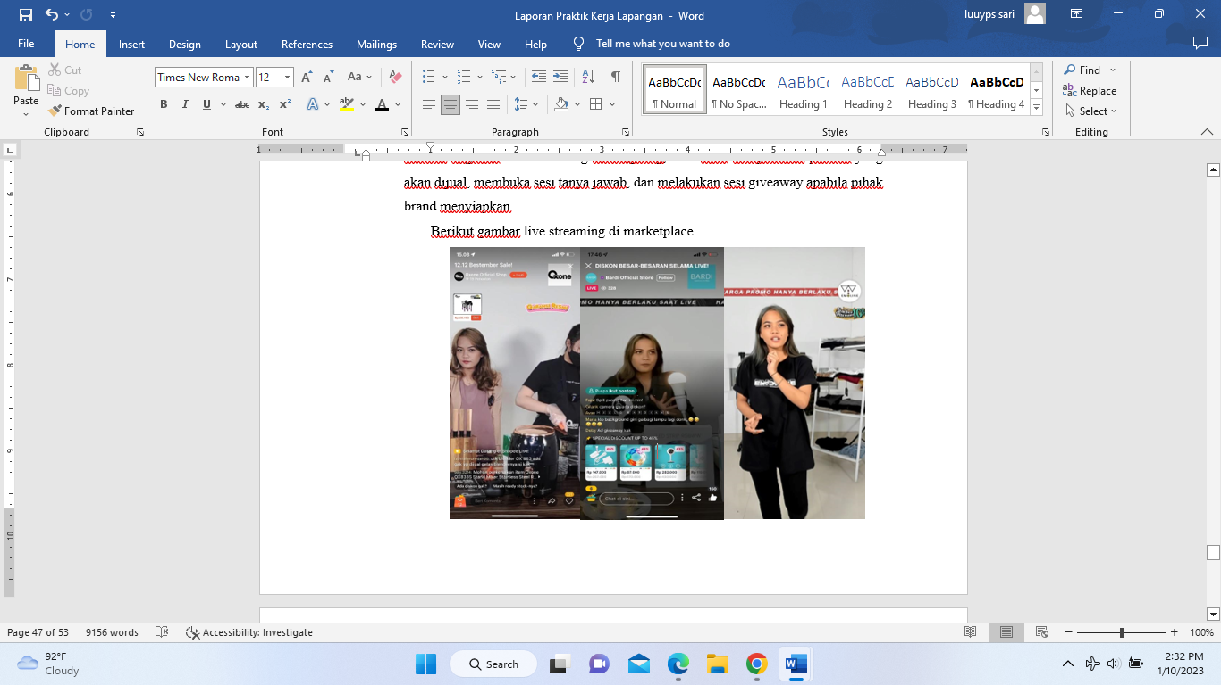

Sumber: Data Pribadi, 2022

Gambar 3. 9 Live Streaming Di Marketplace

1. **Report Analisis Live Streaming**

Pada tahap akhir, team live streaming akan membuat Live Streaming Summary Report yang akan dilaporkan oleh tim live streaming kepada Manajer Digital Marketing. Untuk membuat laporan tersebut langkah awal yang dilakukan team yaitu menginput hasil analisis live streaming masing – masing brand dan marketplace. Laporan analisis live streaming tersebut bisa di lihat di fitur live streaming di masing-masing marketplace. Laporan bisa diinput di spreadsheet yang sudah disiapkan dengan judul “Live Streaming Performance – Tokopedia” dan “Live Streaming Performance Shopee”. Selanjutnya sesudah menginput hasil analisis masing-masing brand dan marketplace, maka tim Live streaming diminta untuk menganalisis hasil seluruh live streaming masing-masing brand dan marketplace dalam waktu satu bulan.

Berikut gambar Report Analisis Live Streaming dan Live Streaming Summary Report.

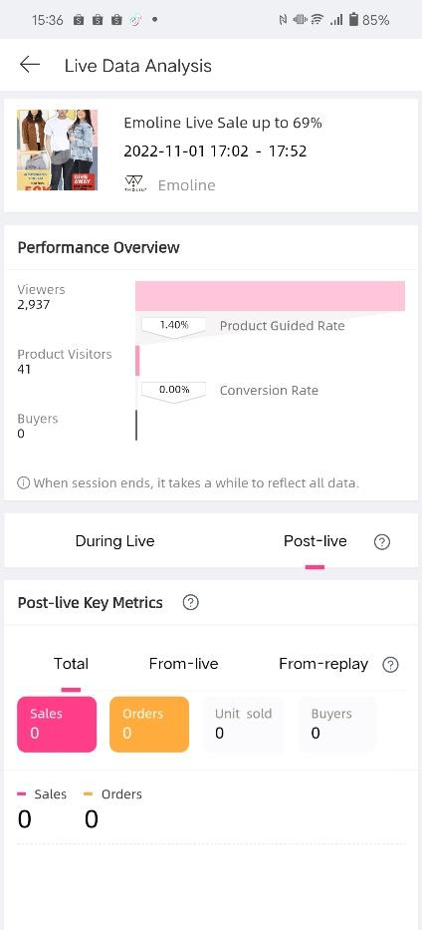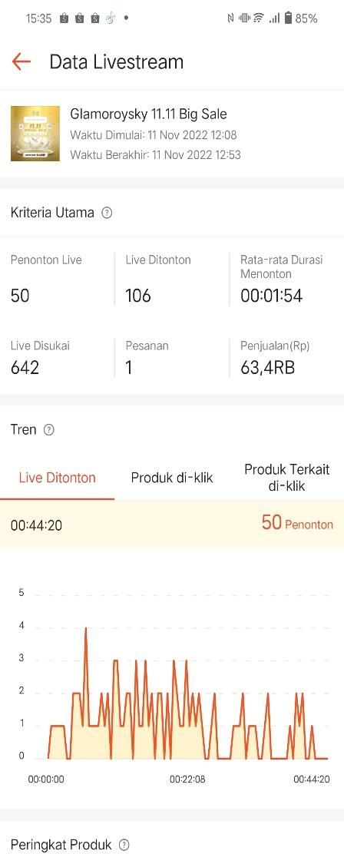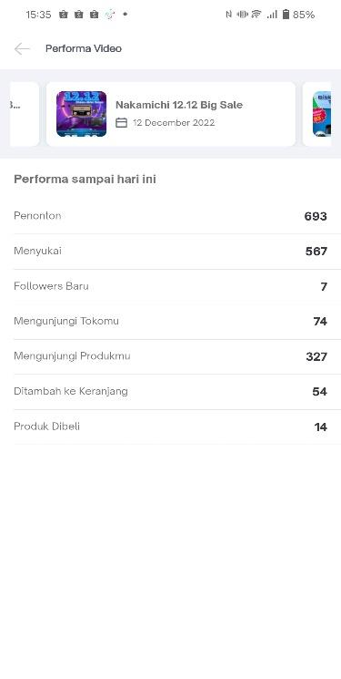

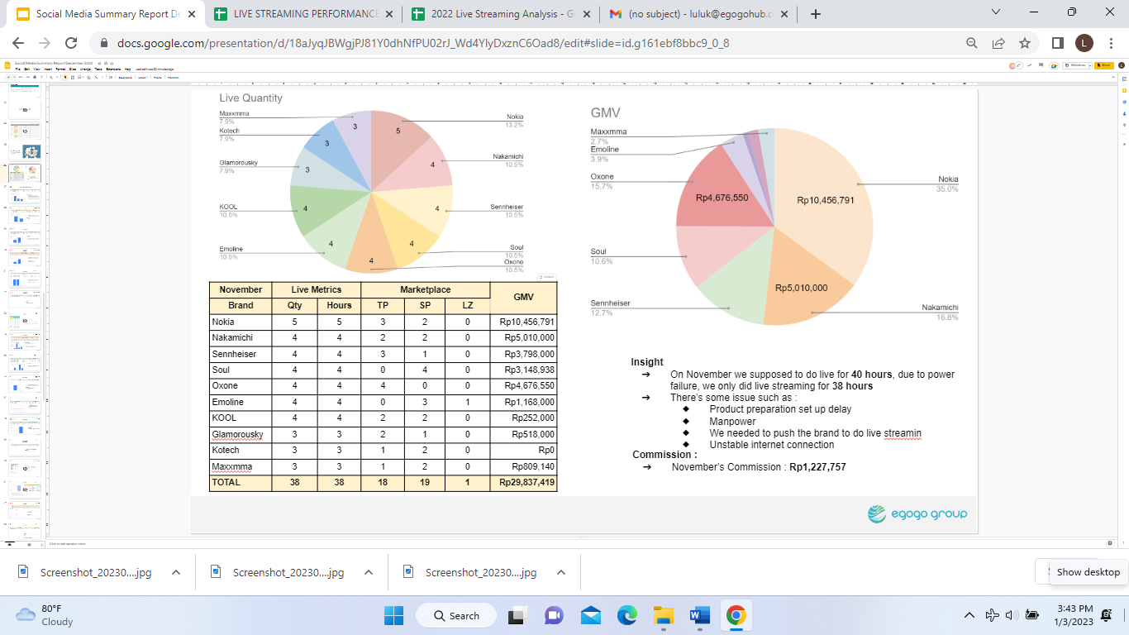

Sumber: Data Pribadi, 2022

Gambar 3. 10 Report Analysis Live Streaming

## 3.3 Pembahasan

Pada saat ini perkembangan zaman memberikan banyak dampak yang tentunya signifikan dengan yang telah berjalan pada era lama sebelum adanya perkembangan teknologi dan modernisasi. Dampak yang sangat dapat dirasakan oleh masyarakat pada era perkembangan teknologi dan modernisasi ini adalah dengan hadirnya kegiatan yang dilakukan secara berdampingan dengan perkembangan teknologi dan didukung oleh layanan internet. Dampak yang paling banyak dirasakan oleh masyarakat pada era modern ini adalah pada segmen penjualan yang hadir dengan dilengkapi fitur-fitur online dan didukung oleh koneksi internet.

Penjualan secara online ini memiliki berbagai macam teknis yang dilakukan salah satunya adalah dengan cara pemasaran melalui Live Streaming, yang dimana cara ini dilakukan agar mempermudah calon pelanggan melihat secara detail perihal keunggulan produk yang dipasarkan secara online baik dari sisi warna , ukuran , detail dan sebagainya.

Dalam hal ini Penulis melaksanakan Praktik Kerja Lapangan yang memiliki keterkaitan dengan pembahasan diatas yakni strategi pemasaran secara online pada PT Egogohub Indonesia sebagai Teaam Live streaming atau Pelaksana/Host Live Streaming. Penulis banyak melakukan banyak pekerjaan yang menerapkan sistem promosi melalui fitur live streaming di *e-commerce.* Hal tersebut membuat penulis dapat mengamati sistem penjualan melalui fitur live streaming di e-commerce pada PT Egogohub Indonesia. Salah satu pekerjaan yang penulis kerjakan dan tidak bisa dipisahkan dari penjualan melalui live streaming di e-commerce yaitu mencari strategi meningkatkan penjualan di e-commerce melalui fitur live streaming. Strategi pada live streaming tersebut akan dianalisa berdasarkan video putar ulang live streaming yang terdapat dimasing-masing marketplace menggunakan matriks SWOT.

* + - 1. Strategi (SO)

Strategi (SO) merupakan strategi berdasarkan pada strengths dan opportunities yang diamati dari video live streaming pada tab putar ulang di masing – masing marketplace.

* **Mengembangkan konten-konten video pada live streaming.**

Variasi konten dalam video live streaming dapat dilakukan dengan penyesuaian tema dengan produk yang dipresentasikan / akan dijual. Misalnya brand Audio yang produknya biasanya seperti Headset, TWS, dan Headphone yang cocok digunakan untuk bermain game, maka target konsumen yaitu gamer. Maka kita harus membuat konsep live streaming sesuai dengan keinginan gamer. Salah satunya mengundang influencer gaming dan membahas sebuah game atau tip bermain game.

* **Memperkuat pangsa pasar yang berbelanja online.**

Pangsa pasar yang semakin besar memiliki peluang untuk memperkuat pangsa pasar tersebut, yaitu dengan menyusun sebuah strategi dan memilih segmentasi yang tepat sasaran atau membaginya menjadi kelompok-kelompok kecil dengan karakteristik spesifik dari setiap market. Strategi ini bisa diterapkan misalnya menggunakan fitur lelang saat live streaming berlangsung di platform shopee live, dan menerapkan sistem Flash sale saat live streaming berlangsung di Platform Tokopedia Play

* **Mempromosikan live streaming.**

Mempromosikan agenda Live Streaming agar banyak audiens yang menyaksikannya. Dengan mengunggah foto cover dan judul untuk ditampilkan pada halaman utama Marketplace. Selain itu, Mengunggah tentang live streaming toko online di media sosial untuk menarik lebih banyak massa. Dengan begitu, live streaming dapat ditonton oleh banyak audiens. Semakin banyak jumlah penontonnya, semakin besar kesempatan kamu untuk memperoleh banyak penjualan.

* + - 1. Strategi (WO)

Strategi (WO) merupakan strategi berdasarkan pada Weaknesses-Opportunities yang diamati dari video live streaming pada tab putar ulang live streaming di masing-masing marketplace.

* **Pemanfaatan waktu ketika melakukan live Streaming.**

Durasi dalam sebuah video streaming menjadi sangat penting karena waktu live streaming sudah ditentukan. presenter dapat mempresentasikan berbagai macam produk untuk ditawarkan kepada konsumen sesuai dengan durasi atau waktu yang sudah ditentukan.

* **Mengembangkan penyampaian informasi.**

Penjual / presenter sebagai seorang yang sedang menawarkan sebuah produk harus mempunyai kemampuan dalam menjelaskan produk dan cara penyampaiannya pun harus menarik. Jadi selebgram yang menjadi presenter atau penjual harus mempunyai keahlian public speaking yang cukup baik.

* + - 1. Strategi (ST)

Strategi (ST) merupakan strategi berdasarkan pada Strengths dan opportunities yang diamati dari video live streaming pada tab putar ulang live streaming di masing-masing marketplace.

* **Berinovasi mengembangkan tema konten penjualan produk.**

Pengembangan tema konten video streaming dilakukan untuk menyiasati pesaing dari setiap toko yang melakukan live streaming. Tema dapat sesuaikan dengan karakteristik konsumen dengan cara bercerita dan hiburan. Sehingga konsumen ikut larut dalam cerita dan hiburan sambil memperhatikan produk yang sedang ditawarkan.

* **Menambahkan fitur baru ketika live streaming.**

Agar interaksi konsumen menjadi lebih dekat dengan presenter / penjual maka kolom komentar saja tidak cukup. Apabila ditambahkan fitur video untuk konsumen, maka interaksi akan jauh lebih terasa dekat.

* **Konsisten dalam melakukan video streaming.**

Sebagai pemilik toko harus konsisten dalam melakukan video streaming. Hal tersebut dilakukan agar konsumen tidak pindah ke toko kompetitor.

* + - 1. Strategi (WT)

Strategi (WT) merupakan strategi berdasarkan pada weaknesses dan threats yang diamati dari video live streaming pada tab putar ulang live streaming di masing-masing marketplace.

* **Membuat konten video live streaming yang menarik.**

Untuk mendapatkan perhatian dari konsumen maka saat live streaming berlangsung harus menciptakan sebuah konten yang terencana dengan gaya yang sudah dikombinasikan antara gaya yang genuine dengan setting tema yang akan diangkat setiap episode live streaming.

## 3.4 Hambatan

Penulis menemui beberapa hambatan-hambatan yang terjadi di dalam proses live streaming, yaitu:

1. Kurangnya inisiatif Brand Manager untuk mengikuti pendaftaran live streaming di marketplace
2. Sumber daya manusia dalam team live streaming terbilang minim, sehingga banyak yang belum terstruktur dengan baik
3. Koneksi internet terkadang ada gangguan, sehingga menyebabkan live streaming terkadang berhenti tiba-tiba.
4. Kurangnya exposure ,yang menyebabkan beberapa brand yang belum terkenal hanya memiliki sedikit penonton dan akan mempengaruhi penjualan.

# **BAB IV**

# **PENUTUP**

## Kesimpulan

Berdasarkan pembahasan yang telah diuraikan diatas dapat disimpulkan bahwa

1. Perkembangan teknologi dan era modernisasi ini mempermudah masyarakat dalam kegiatan atau aktivitas pembelanjaan dan pembelian secara online. penulis telah mempelajari manajemen pemasaran yang diterapkan di PT Egogo Hub Indonesia yakni kegiatan pemasaran dengan metode live streaming.
2. Proses cara kerja promosi penjualan live streaming di PT Egogo Hub Indonesia memiliki susunan yang jelas. Dimulai dari proses menyiapkan tamplate slot pendaftaran live streaming sampai hasil analysis dari live streaming yang sudah dilaksanakan.
3. Kegiatan live streaming ini sangat mempermudah calon pelanggan melihat tentang detail produk dan keunggulan produk yang ditawarkan oleh host dalam live streaming yang sedang berlangsung. Pada kegiatan pemasaran secara live streaming ini penulis memiliki tugas sebagai host sebagaimana dijelaskan diatas , yang dimana tugas tersebut membuat penulis bisa mengimplementasikan ilmu yang dipelajari dan di dapatkan oleh penulis dan juga melatih kemampuan komunikasi penulis.
4. Adapun kelebihan dari kegiatan pemasaran dengan metode live streaming yang dilakukan pada laman marketplace atau elektronik komersial ini memiliki keunggulan yang dimana akan meningkatkan traffic penjualan dan daya tarik dari calon pembeli. Hal ini dapat dibuktikan dengan hasil analisa laporan dari penulis yang diserahkan kepada pihak management PT Egogo Hub Indonesia untuk kemudian dapat dikaji dan dikoreksi hasil dari pelaksanaan tugas penulis sebagai Host live streaming

## 4.2 Saran

Berdasarkan pengamatan penulis yang dilakukan selama melaksanakan tugas Praktek Kerja Lapangan (PKL), Kegiatan Live Streaming sangat mendukung kegiatan pemasaran di PT Egogo Hub Indonesia untuk memasarkan brand yang akan dibantu promosikan oleh PT Egogo Hub Indonesia. Berikut terdapat beberapa usulan dan masukan dari penulis untuk pihak terkait di PT Egogo Hub Indonesia yaitu kepada Divisi Live Streaming yang dimana masukan/ usulan dari penulis ini diharapkan dapat menjadi pertimbangan yang baik guna meningkatkan kualitas secara teknis dalam mempersiapkan aktivitas Live Streaming. Berikut usulan dan masukan yang dapat penulis rangkum yakni sebagai berikut:

* 1. Sebaiknya Manager Digital Marketing membuat pengajuan sumber daya manusia untuk divisi live streaming, agar job desk pada divisi digital marketing terstruktur dengan baik.
  2. Melengkapi properti tambahan atau support untuk host live streaming agar saat live berlangsung dapat menarik calon membeli
  3. Membuat konten yang akan di share ke sosial media untuk mempromosikan live streaming yang akan berlangsung sebelum live streaming dilakukan.